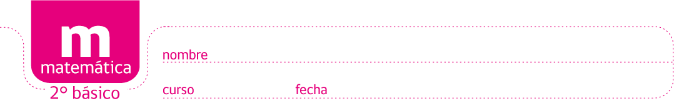
ACTIVIDADES: USANDO DINERO EN LA COMPRA DE JUGUETES

- Alonso ha puesto precio a los juguetes que ya no ocupa. Marque con una X las monedas que necesitaría si quisiera comprar los juguetes que vende Alonso:

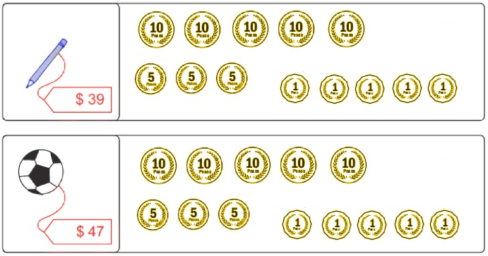

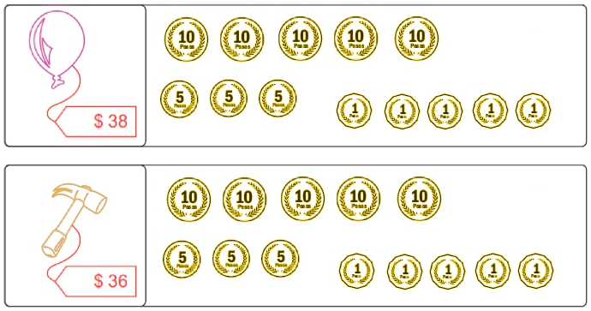

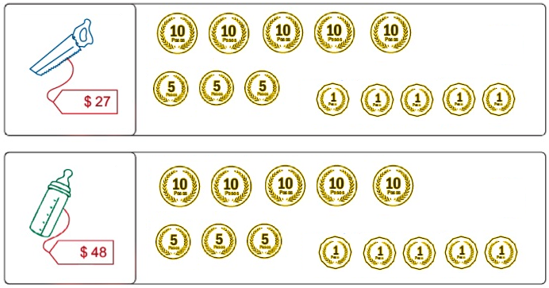

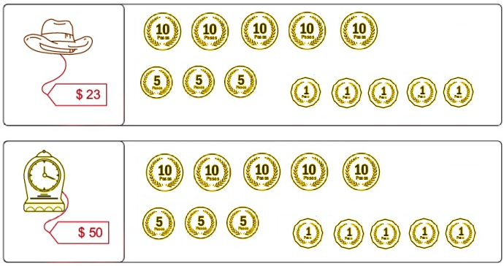

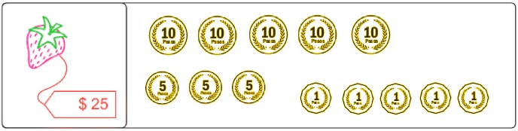

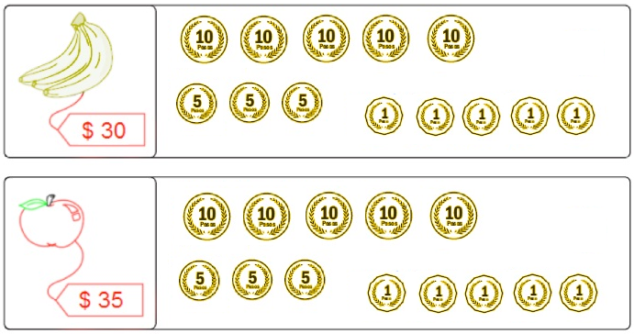

- Recorte las monedas que están al final de esta guía y péguelas dentro de los recuadros según el valor de cada objeto.

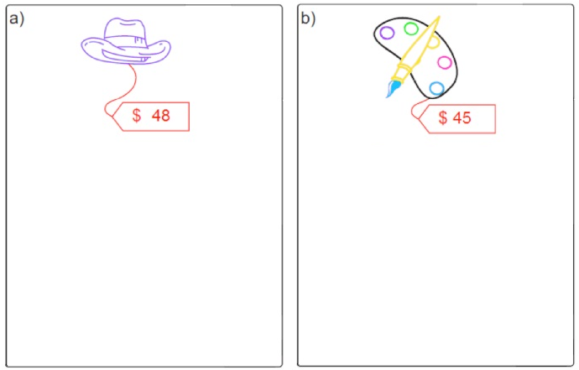
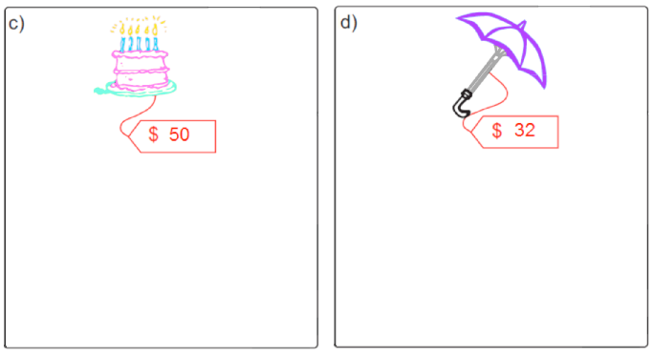
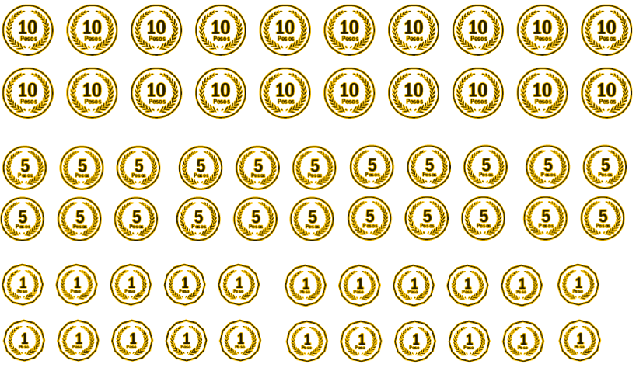

Elaborado por: Fundación AraucaníAprende

Texto e imágenes modificadas por: Ministerio de Educación Chile

